06.05.2020r. lekcja on-line
Fizyka klasa VIIb

Przypomnij sobie z ostatniej lekcji : co to jest spadek swobodny i od czego zależy?

Dopisz datę dzisiejszą do tematu lekcji: Swobodne spadanie ciał.

Kto nie uczestniczył w lekcji on-line proszę zrealizować dzisiejszy temat lekcji i przesłać do mnie do końca dnia. Za brak dowodu pracy na lekcji (nieobecność on-line i nieprzesłanie zdjęć ze zrealizowanym tematem ) ocena niedostateczny !!!

Dzisiaj będziemy rozwiązywać zadania i wykonywać ćwiczenia dotyczące spadku swobodnego.

- Zadanie 1 i 2 /str.91 z podręcznika „To jest fizyka”(podręcznik udostępnię na lekcji)
- Podręcznik do fizyki zad.1,2,3 str.178.
- Zeszyt ćwiczeń zad. 1,2 str.77.
- Zadania ze zbioru zadań z fizyki:

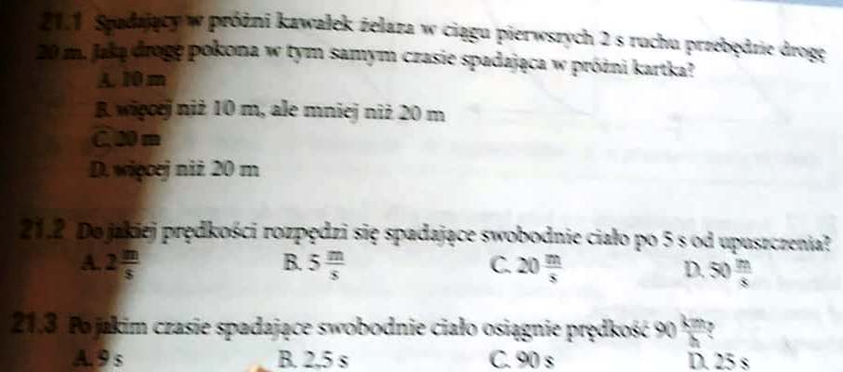

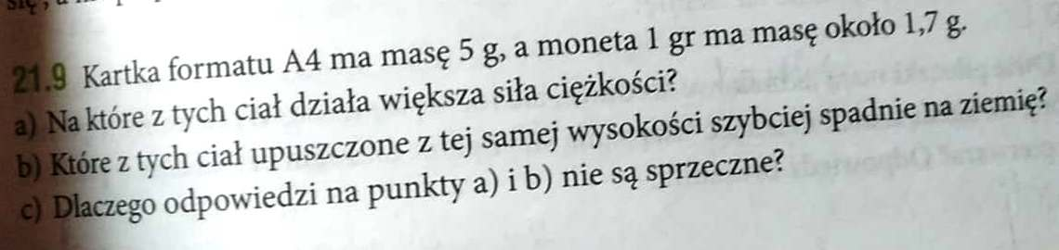

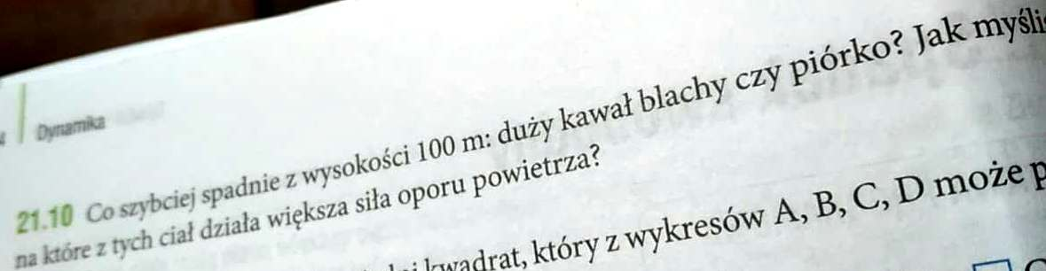
Powodzenia!!!
Małgorzata Wiśniewska

